

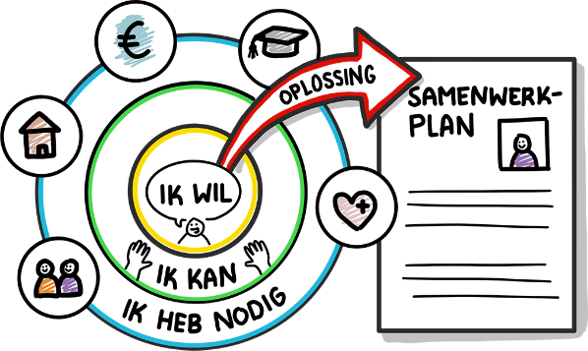

**Datum:**

**Dit is het plan van:**



**Ik wil**

|  |
| --- |
| ***Hier werk ik naartoe*** |

**Welzijnscijfer tussen 1 en 10**

|  |  |  |  |  |  |  |  |  |  |
| --- | --- | --- | --- | --- | --- | --- | --- | --- | --- |
| **1** | **2** | **3** | **4** | **5** | **6** | **7** | **8** | **9** | **10** |

**Ik kan**

|  |
| --- |
| ***Wat kan ik zelf in deze situatie doen?/Hier ben ik goed in / dit heb ik te bieden*** |

**

**Ik heb nodig**

|  |
| --- |
| ***Ik heb nodig (oplossen/behandelen) op korte termijn:***  ***Ik heb nodig (ondersteuning) op lange termijn:*** |

**Betrokken organisaties en waar gaat wie NU mee aan de slag**

**Datum:**

**Casusregisseur:**

|  |  |  |
| --- | --- | --- |
| *Wie* | *Wat* | *Uiterlijke datum* |
|  |  |  |
|  |  |  |
|  |  |  |
|  |  |  |
|  |  |  |
|  |  |  |
|  |  |  |

*Legitimiteit wordt nav bovenstaande in apart document berekend*

*Er kan een microanalyse gemaakt worden om de (zorg)kosten en baten inzichtelijk te maken aan de hand van het welzijnscijfer en de uitvoer van de afgesproken acties. Dit is een apart document.* ***Aanmelden door beroepskracht voor de microanalyse:*** [***blikveld360@cgm.nl***](mailto:blikveld360@cgm.nl)



**Afspraak eerste evaluatie, datum:**

**Casusregisseur:**

**Betrokken organisaties wat is er gedaan, en waar gaat wie NU mee aan de slag**

|  |  |  |  |
| --- | --- | --- | --- |
| *Wie* | *Wat* | *Uiterlijke datum* | *Voltooid* |
|  |  |  |  |
|  |  |  |  |
|  |  |  |  |
|  |  |  |  |
|  |  |  |  |
|  |  |  |  |
|  |  |  |  |
|  |  |  |  |

**Welzijnscijfer tussen 1 en 10 na evaluatie**

|  |  |  |  |  |  |  |  |  |  |
| --- | --- | --- | --- | --- | --- | --- | --- | --- | --- |
| **1** | **2** | **3** | **4** | **5** | **6** | **7** | **8** | **9** | **10** |